Лабораторная работа № 3

Планирование локальной сети организации

Демидова Екатерина Алексеевна

Содержание

# 1 Цель работы

Познакомится с принципами планирования локальной сети организации.

# 2 Задание

1. Используя графический редактор (например, Dia), требуется повторить схемы L1, L2, L3, а также сопутствующие им таблицы VLAN, IP-адресов и портов подключения оборудования планируемой сети.
2. Рассмотренный выше пример планирования адресного пространства сети базируется на разбиении сети 10.128.0.0/16 на соответствующие подсети. Требуется сделать аналогичный план адресного пространства для сетей 172.16.0.0/12 и 192.168.0.0/16 с соответствующими схемами сети и сопутствующими таблицами VLAN, IP-адресов и портов подключения оборудования.
3. При выполнении работы необходимо учитывать соглашение об именовании.

# 3 Выполнение лабораторной работы

В учебной организации требуется спланировать сетевую инфраструктуру. Особенности организации с точки зрения планирования локальной сети: - наша организация располагается в одном городе (в Москве), но на двух территориях («Донская» и «Павловская»); - группы пользователей организации: - администрация (А); - преподавательский состав кафедр (К); - пользователи дисплейных классов общего пользования (ДК); - другие пользователи (Д); - предполагается, что на территории «Донская» будут располагаться: - устройства управления сетью; - серверная инфраструктура; - оборудование всех групп пользователей; - предполагается, что на территории «Павловская» будет располагаться оборудование групп пользователей «ДК» и «Д».

Сеть организации соответствует «иерархической модели сети», т.е. оборудование сетевой инфраструктуры при планировании должно быть распределено по трём уровням: 1) уровень ядра (Core Layer) — высокопроизводительные сетевые устройства (коммутаторы, маршрутизаторы), обеспечивающие скоростную передачу трафика между сегментами уровня распределения; 2) уровень распределения (Distribution Layer) — устройства (коммутаторы, маршрутизаторы), обеспечивающие применение политик безопасности и качества обслуживания (QoS), агрегацию и маршрутизацию трафика посредством VLAN, определение широковещательных доменов; 3) уровень доступа (Access Layer) — устройства для подключения серверов и оконечного оборудования пользователей к сети организации.

Перейдем к планированию сети. Примерная схема планируемой сети с указанием типов и номеров портов подключения устройств, соответствующая физическому уровню модели OSI (L1), будет иметь вид, изображённый на рис. [??].

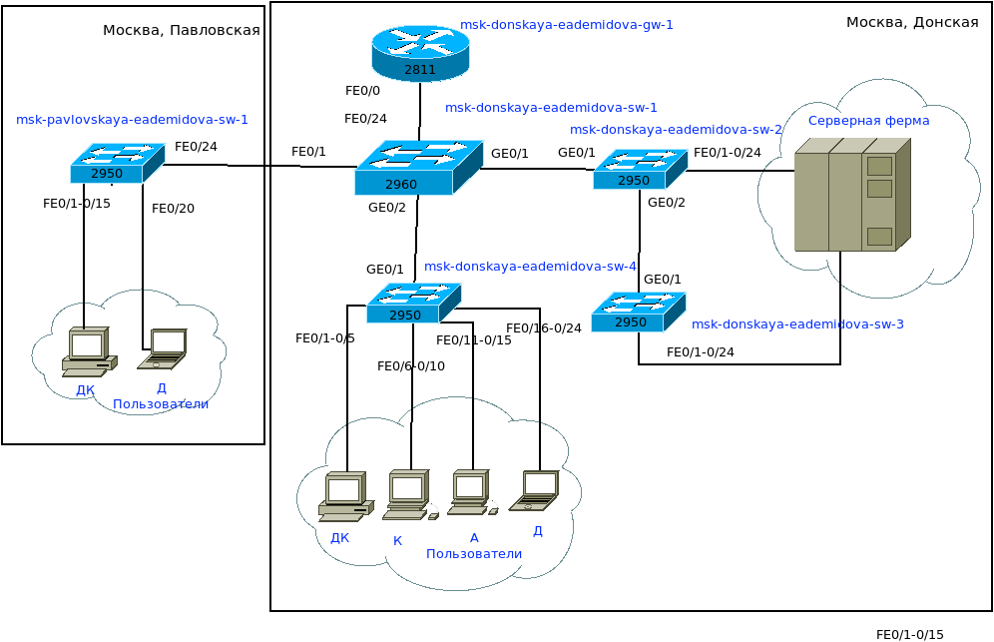

Физические устройства сети с номерами портов (Layer 1)

В качестве оборудования уровня ядра будем использовать маршрутизатор Cisco 2811, на уровне распределения — коммутаторы Cisco 2960 с возможностью настройки VLAN, а на уровне доступа — коммутаторы Cisco 2950. Далее спланируем распределение VLAN. Выделим в отдельные подсети (VLAN) устройства управления сетью(для управления устройствами и для серверной фермы), а также различные группы пользователей, в нашей сети есть дисплейные классы, кафедры и администрация(см. [1]).

Table 1: Таблица VLAN

| № VLAN | Имя VLAN | Примечание |
| --- | --- | --- |
| 1 | default | Не используется |
| 2 | management | Для управления устройствами |
| 3 | servers | Для серверной фермы |
| 4-100 |  | Зарезервировано |
| 101 | dk | Дисплейные классы (ДК) |
| 102 | departments | Кафедры |
| 103 | adm | Администрация |
| 104 | other | Для других пользователей |

Примерная схема сети с указанием номеров VLAN, соответствующая канальному уровню модели OSI (L2), будет иметь вид, изображённый на рис. [??].

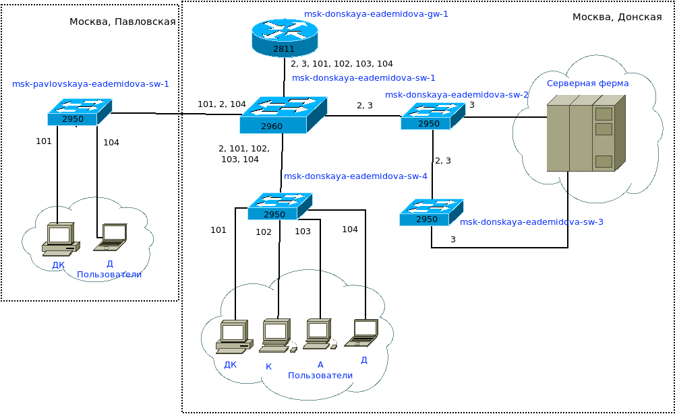

Схема VLAN сети (Layer 2)

Все коммутаторы соеденины через VLAN 2 для управления устройствами. Благодаря выделению виртуальных подсетей ДК и другие пользователи на обоих территория могут передавать друг другу данные с помощью широковещания на рассматриваемом канальном уровне. Маршрутизатор подключен ко всем виртуальным подсетям.

Далее необходимо определить адресное пространство, ассоциированное с вы- деленными VLAN. Примерная схема сети, соответствующая сетевому уровню модели OSI (L3), будет иметь вид, изображённый на рис. [??]

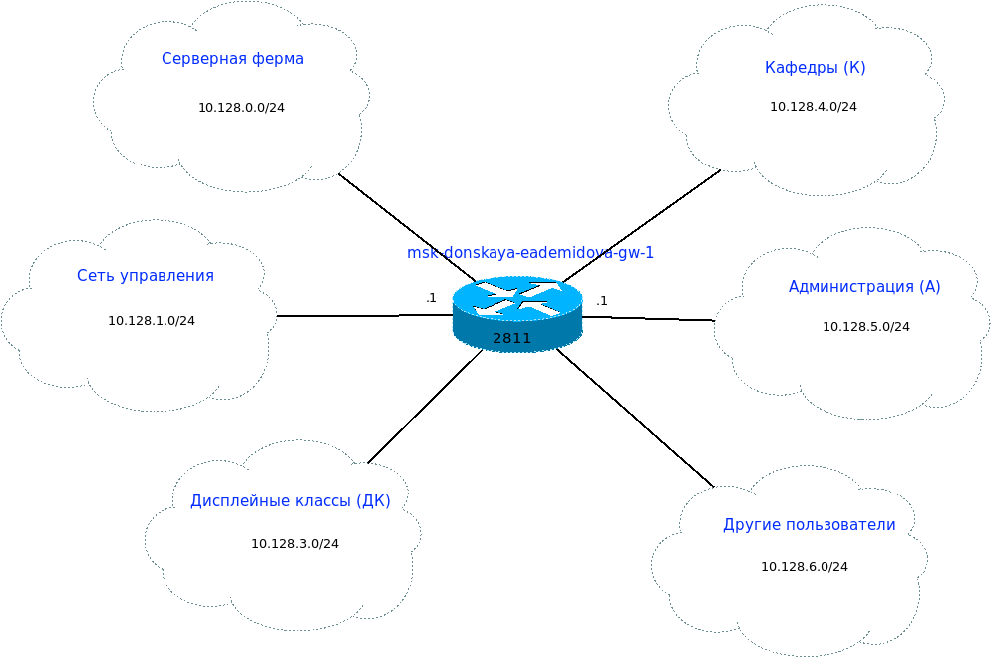

Схема маршрутизации сети (Layer 3). Сеть 10.128.0.0/16

Более детальное распределение IP-адресов в сети представлено в табл. [2]. При планировании IP-адресация (разбиении адресного пространства сети на подсети) следует учитывать потенциальное количество устройств подсети, а также возможность увеличения их числа. Поэтому для пользователей выделено больше адресов, чем сейчас требуется.

Table 2: Таблица IP. Сеть 10.128.0.0/16

| IP-адреса | Примечание | VLAN |
| --- | --- | --- |
| 10.128.0.0/16 | Вся сеть |  |
| ————————- | ———————- | —— |
| 10.128.0.0/24 | Серверная ферма | 3 |
| 10.128.0.1 | Шлюз |  |
| 10.128.0.2 | Web |  |
| 10.128.0.3 | File |  |
| 10.128.0.4 | Mail |  |
| 10.128.0.5 | Dns |  |
| 10.128.0.6-10.128.0.254 | Зарезервировано |  |
| ————————- | ———————- | —— |
| 10.128.1.0/24 | Управление | 2 |
| 10.128.1.1 | Шлюз |  |
| 10.128.1.2 | msk-donskaya-sw-1 |  |
| 10.128.1.3 | msk-donskaya-sw-2 |  |
| 10.128.1.4 | msk-donskaya-sw-3 |  |
| 10.128.1.5 | msk-donskaya-sw-4 |  |
| 10.128.1.6 | msk-pavlovskaya-sw-1 |  |
| 10.128.1.7-10.128.1.254 | Зарезервировано |  |
| ————————- | ———————- | —— |
| 10.128.2.0/24 | Cеть Point-to-Point |  |
| 10.128.2.1 | Шлюз |  |
| 10.128.2.2-10.128.2.254 | Зарезервировано |  |
| ————————- | ————————- | —– |
| 10.128.3.0/24 | Дисплейные классы (ДК) | 101 |
| 10.128.3.1 | Шлюз |  |
| 10.128.3.2-10.128.3.254 | Пул для пользователей |  |
| ————————- | ————————- | —– |
| 10.128.4.0/24 | Кафедры (К) | 102 |
| 10.128.4.1 | Шлюз |  |
| 10.128.4.2-10.128.4.254 | Пул для пользователей |  |
| ————————- | ————————- | —– |
| 10.128.5.0/24 | Администрация (А) | 103 |
| 10.128.5.1 | Шлюз |  |
| 10.128.5.2-10.128.5.254 | Пул для пользователей |  |
| ————————- | ————————- | —– |
| 10.128.6.0/24 | Другие пользователи (Д) | 104 |
| 10.128.6.1 | Шлюз |  |
| 10.128.6.2-10.128.6.254 | Пул для пользователей |  |
| ————————- | ————————- | —– |

Регламент выделения ip-адресов дан в табл. [??].

Table 3: Регламент выделения ip-адресов (для сети класса C)

| IP-адреса | Назначение |
| --- | --- |
| 1 | Шлюз |
| 2-19 | Сетевое оборудование |
| 20-29 | Серверы |
| 30-199 | Компьютеры, DHCP |
| 200-219 | Компьютеры, Static |
| 220-229 | Принтеры |
| 230-254 | Резерв |

В табл. [4] приведён план подключения оборудования сети по портам.

Table 4: Таблица портов

| Устройство | Порт | Примечание | Access VLAN | Trunk VLAN |
| --- | --- | --- | --- | --- |
| msk-donskaya-gw-1 | f0/1 | UpLink |  |  |
|  | f0/0 | msk-donskaya-sw-1 |  | 2, 3, 101, 102, 103, 104 |
| msk-donskaya-sw-1 | f0/24 | msk-donskaya-gw-1 |  | 2, 3, 101, 102, 103, 104 |
|  | g0/1 | msk-donskaya-sw-2 |  | 2, 3 |
|  | g0/2 | msk-donskaya-sw-4 |  | 2, 101, 102, 103, 104 |
|  | f0/1 | msk-pavlovskaya-sw-1 |  | 2, 101, 104 |
| msk-donskaya-sw-2 | g0/1 | msk-donskaya-sw-1 |  | 2, 3 |
|  | g0/2 | msk-donskaya-sw-3 |  | 2, 3 |
|  | f0/1 | Web-server | 3 |  |
|  | f0/2 | File-server | 3 |  |
| msk-donskaya-sw-3 | g0/1 | msk-donskaya-sw-2 |  | 2, 3 |
|  | f0/1 | Mail-server | 3 |  |
|  | f0/2 | Dns-server | 3 |  |
| msk-donskaya-sw-4 | g0/1 | msk-donskaya-sw-1 |  | 2, 101, 102, 103, 104 |
|  | f0/1–f0/5 | dk | 101 |  |
|  | f0/6–f0/10 | departments | 102 |  |
|  | f0/11–f0/15 | adm | 103 |  |
|  | f0/16–f0/24 | other | 104 |  |

Теперь нам нужно реализовать сети с ip-адресами из других диапазонов частных адресов, а именно из 172.16.0.0/12 и 192.168.0.0/16. Это изменение затрагивает только третий слой, поэтому схемы для подключения физического оборудования и распределения VLAN, а также соответствующие данные в таблицах останутся неизменными. Так как количество устройств в сети остается неизменным, то для двух новых сетей регамент распределения ip-адресов тоже не изменится. В табл. [5] и табл. [6] представлены схемы маршрутизации для двух сетей, были изменены только первые два байта, потому что в этих сетях мы можем выделить подсеть с маской 255.255.255.0, как и в случае сети 10.128.0.0/16. А на рисунках [??] и [??] представлены соответсвующие схемы маршрутизации.

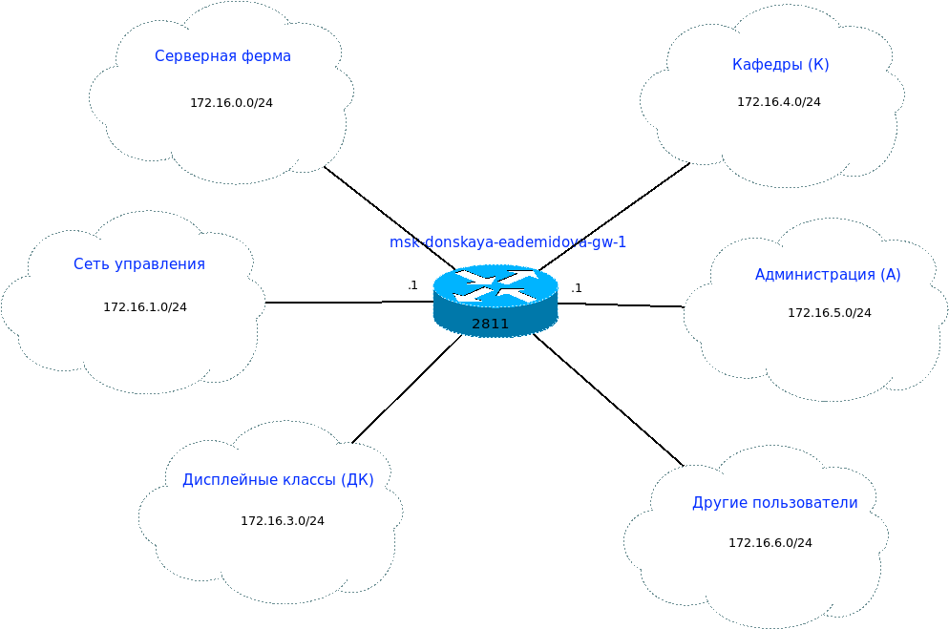

Схема маршрутизации сети (Layer 3). Сеть 172.16.0.0/12

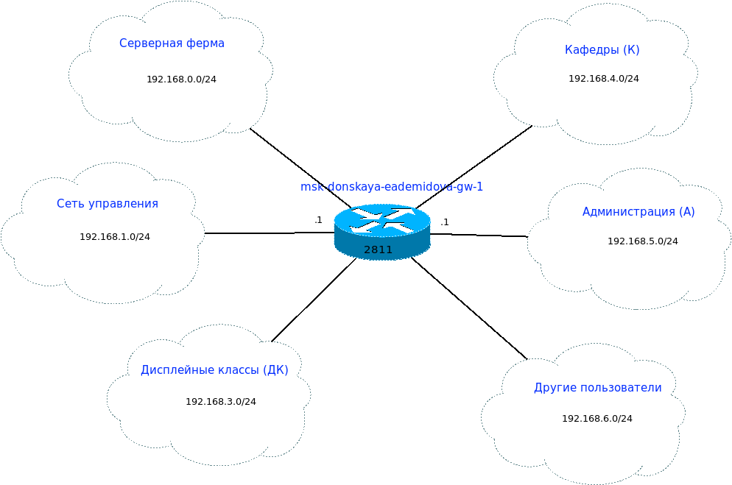

Схема маршрутизации сети (Layer 3). Сеть 192.168.0.0/16

Table 5: Таблица IP. Сеть 172.16.0.0/12

| IP-адреса | Примечание | VLAN |
| --- | --- | --- |
| 172.16.0.0/12 | Вся сеть |  |
| 172.16.0.0/24 | Серверная ферма | 3 |
| 172.16.0.1 | Шлюз |  |
| 172.16.0.2 | Web |  |
| 172.16.0.3 | File |  |
| 172.16.0.4 | Mail |  |
| 172.16.0.5 | Dns |  |
| 172.16.0.6-172.16.0.254 | Зарезервировано |  |
| ————————- | ————————- | —— |
| 172.16.1.0/24 | Управление | 2 |
| 172.16.1.1 | Шлюз |  |
| 172.16.1.2 | msk-donskaya-sw-1 |  |
| 172.16.1.3 | msk-donskaya-sw-2 |  |
| 172.16.1.4 | msk-donskaya-sw-3 |  |
| 172.16.1.5 | msk-donskaya-sw-4 |  |
| 172.16.1.6 | msk-pavlovskaya-sw-1 |  |
| 172.16.1.7-172.16.1.254 | Зарезервировано |  |
| ————————- | ————————- | —— |
| 172.16.2.0/24 | Cеть Point-to-Point |  |
| 172.16.2.1 | Шлюз |  |
| 172.16.2.2-172.16.2.254 | Зарезервировано |  |
| ————————- | ————————- | —— |
| 172.16.3.0/24 | Дисплейные классы (ДК) | 101 |
| 172.16.3.1 | Шлюз |  |
| 172.16.3.2-172.16.3.254 | Пул для пользователей |  |
| ————————- | ————————- | —— |
| 172.16.4.0/24 | Кафедры (К) | 102 |
| 172.16.4.1 | Шлюз |  |
| 172.16.4.2-172.16.4.254 | Пул для пользователей |  |
| ————————- | ————————- | —— |
| 172.16.5.0/24 | Администрация (А) | 103 |
| 172.16.5.1 | Шлюз |  |
| 172.16.5.2-172.16.5.254 | Пул для пользователей |  |
| ————————- | ————————- | —— |
| 172.16.6.0/24 | Другие пользователи (Д) | 104 |
| 172.16.6.1 | Шлюз |  |
| 172.16.6.2-172.16.6.254 | Пул для пользователей |  |

Table 6: Таблица IP. Сеть 192.168.0.0/16

| IP-адреса | Примечание | VLAN |
| --- | --- | --- |
| 192.168.0.0/16 | Вся сеть |  |
| 192.168.0.0/24 | Серверная ферма | 3 |
| 192.168.0.1 | Шлюз |  |
| 192.168.0.2 | Web |  |
| 192.168.0.3 | File |  |
| 192.168.0.4 | Mail |  |
| 192.168.0.5 | Dns |  |
| 192.168.0.6-192.168.0.254 | Зарезервировано |  |
| ————————— | ————————- | —— |
| 192.168.1.0/24 | Управление | 2 |
| 192.168.1.1 | Шлюз |  |
| 192.168.1.2 | msk-donskaya-sw-1 |  |
| 192.168.1.3 | msk-donskaya-sw-2 |  |
| 192.168.1.4 | msk-donskaya-sw-3 |  |
| 192.168.1.5 | msk-donskaya-sw-4 |  |
| 192.168.1.6 | msk-pavlovskaya-sw-1 |  |
| 192.168.1.7-192.168.1.254 | Зарезервировано |  |
| ————————— | ————————- | —— |
| 192.168.2.0/24 | Cеть Point-to-Point |  |
| 192.168.2.1 | Шлюз |  |
| 192.168.2.2-192.168.2.254 | Зарезервировано |  |
| ————————— | ————————- | —— |
| 192.168.3.0/24 | Дисплейные классы (ДК) | 101 |
| 192.168.3.1 | Шлюз |  |
| 192.168.3.2-192.168.3.254 | Пул для пользователей |  |
| ————————— | ————————- | —— |
| 192.168.4.0/24 | Кафедры (К) | 102 |
| 192.168.4.1 | Шлюз |  |
| 192.168.4.2-192.168.4.254 | Пул для пользователей |  |
| ————————— | ————————- | —— |
| 192.168.5.0/24 | Администрация (А) | 103 |
| 192.168.5.1 | Шлюз |  |
| 192.168.5.2-192.168.5.254 | Пул для пользователей |  |
| ————————— | ————————- | —— |
| 192.168.6.0/24 | Другие пользователи (Д) | 104 |
| 192.168.6.1 | Шлюз |  |
| 192.168.6.2-192.168.6.254 | Пул для пользователей |  |

# 4 Выводы

В результате выполнения лабораторной работы познакомились с принципами планирования локальной сети организации.